附件1：
河北省具备中等学历层次幼儿教育类专业办学资质学校名单
石家庄市学前教育中等专业学校
石家庄市职业技术教育中心
石家庄市艺术职业学校
石家庄市第一职业中专学校
石家庄职业技术学院附属中等专业学校
承德幼儿师范学校
围场满族蒙古族自治县职业技术教育中心
兴隆县职业技术教育中心
承德县综合职业技术教育中心
丰宁满族自治县职业技术教育中心
张家口市职业技术教育中心
宣化县职业技术教育中心
阳原县职业技术教育中心
宣化科技职业学院
张北县职教中心
秦皇岛市中等专业学校
秦皇岛市旅游中专学校
唐山师范学院玉田分校
唐山市职业教育中心
三河市职业技术教育中心
固安县职业中学
廊坊市职业技术教育中心
保定市女子职业中专学校
涞水县职业技术教育中心
蠡县启发职业技术教育中心
涿州市职业技术教育中心
曲阳县职业技术教育中心
泊头职业学院
青县幼儿师范学校
沧州市职业技术教育中心
黄骅市职业技术教育中心
衡水市职业技术教育中心
衡水科技工程学校
邢台市职业技术教育中心
南宫市职业技术教育中心
威县职业技术教育中心
沙河市综合职教中心
邢台现代职业学校
邯郸学院
邯郸学院武安分院
邯郸学院曲周分院
邯郸学院大名分院
邯郸市职教中心
石家庄工程技术学校
河北经济管理学校
附件2：
教师资格认定流程图
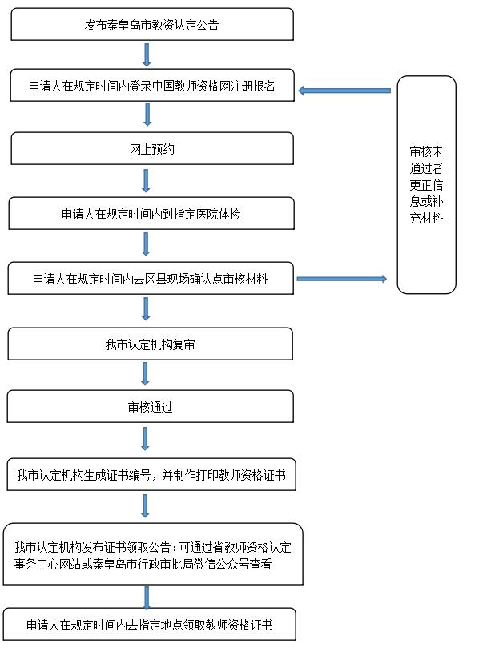
附件3：秦皇岛市2021年上半年教师资格证认定
体检医院及现场确认点安排一览表
现场确  认机构 | 负责  科室 | 负责人 | 联系电话 | 体检医院 | 医院地址 | 现场确认地点
海港区  审批局 | 业务科和社会事务股 | 郭琦 | 0335-3558009 | 秦皇岛市海港医院 | 秦皇岛市文化路131号 | 秦皇岛市海港医院  体检中心
北戴河区  审批局 | 城市和社会事务股 | 杨阳 | 0335-4186988 | 秦皇岛市北戴河医院 | 秦皇岛市北戴河区联峰路200号 | 北戴河区新河路21号行政审批局二楼8、10号窗口（乘坐15路、38路、603路市委党校站下车,西行200米路南即到）
山海关区  审批局 | 社会事务股 |  | 0335-5136098 | 山海关区人民医院 | 山海关区关城南路5号 | 山海关区人民政府2楼政务大厅（正和街1号B座）
开发区  审批局 | 社会事务科 | 孙红梅 | 0335-8019065 | 秦皇岛经济技术开发区医院 | 秦皇岛市经济技术开发区珠江道43号 | 秦皇岛经济技术开发区泰盛商务大厦B座一楼政务服务大厅（公交905、906可达）
北戴河新区审批局 | 社会事务科 | 冯 瑞 | 0335-3592959 | 秦皇岛市第二医院 | 昌黎镇城关三街 | 北戴河新区政务服务中心8号窗口
抚宁区  审批局 | 注册登记科 | 肖秀梅 | 0335-7692196 | 抚宁区中医院 | 抚宁区抚宁镇郦城大街245号 | 抚宁区行政审批局  二楼36号窗口（抚宁区迎宾路南段迎宾小区对面）
昌黎县  教育局 | 教师教育股 | 庞海玉 | 0335-2028760 | 昌黎县人民医院  昌黎县中医院 | 昌黎镇汀泗涧村西  昌黎县一街东花园85号 | 昌黎县昌黎镇碣阳大街西段93号  （昌黎县碣石山市场北工商行一楼）
卢龙县  审批局 | 社会事务股 | 孙莹莹 | 0335-7206169 | 卢龙县人民医院 | 卢龙县肥子路西侧 | 卢龙县行政审批局二楼34号窗口
青龙县  审批局 | 社会事务股 | 林冬莹 | 0335-7825565 | 青龙满族自治县中医院 | 青龙满族自治县城燕山路143号 | 青龙满族自治县行政审批局二楼8号窗口（县政府东侧泰丰首府21号楼）

